Laboratórium ZEM

Sergej Iľkovič
Katedra fyziky, matematiky a techniky, FHPV PU v Prešove

Abstrakt: Príspevok sa venuje interdisciplinárnym vzťahom viacerých oblastí, pričom zjednocujúcim motívom je medzinárodná hra Geocaching. Hlavným prínosom sú metodické pokyny k tvorbe GPS-orientovaných hier a ukážka hry s fyzikálnou tematikou využitím nadstavby Wherigo, ktorú je možné hrať v reálnom prostredí.

Kľúčové slová: GPS, Geocaching, Wherigo, Fyzikálna hra, Mimoškolská činnosť

Úvod
Smerovanie a ciele prírodovedného vzdelávania sa v posledných rokoch výrazne modifikovali, čoho reakciou bola školská reforma, ktorá sa začala realizovať v školskom roku 2008/09. Žiaľ, jej implementácia priniesla so sebou mnohé problémy, ktoré nie je možné vyriešiť v krátkom čase. Za najvážnejší problém považujem reálnu redukciu hodín prírodovedných predmetov a absenciu praxou overených učebníc. Okrem toho, v porovnaní s minulosťou k výraznej redukcií požiadaviek nedošlo, čo núti učiteľov k povrchnosti a vypúšťaniu niektorých činností. Vzhľadom na časovú náročnosť prípravy najviac trpí experimentálna zložka, čo je mimoriadne znepokojujúce. Na jednej strane má síce učiteľ možnosť presunúť časť učiva do voliteľných predmetov, ale vzhľadom na neobľúbenosť prírodovedných predmetov takéto predmety nemajú šancu uspieť v konkurencii s humanitnými predmetmi. Ďalšou možnosťou je viesť prírodovedné krúžky, kde väčšiu šancu uspieť majú širokospektrálne krúžky s výrazným interdisciplinárnym rozmerom.
Pri výbere krúžku s prírodovednou tematikou som sa riadil týmito kritériami:
- priaznivý osobný vzťah k problematike
- atraktívna činnosť pre žiakov
- interdisciplinárne hľadisko
- pohybová činnosť a využitie počítača
V prípravnej fáze som sa oboznámil s medzinárodnou hrou Geocaching, ktorá sa mi stala koníčkom a po niekoľkých mesiacoch som našiel hneď niekoľko spôsobov využitia tejto hry vo vyučovacom procese či už v rámci školy, alebo v mimoškolskej činnosti.

Čo je Geocaching
Na vytvorenie predstavy o Geocachingu by som stručne charakterizoval základnú myšlienku, históriu a princíp tejto hry.
Základom fungovania Geocachingu je GPS (global positioning system), ktorého začiatky siahajú do 60-tych rokov, bol vybudovaný a spustený Americkou a v súčasnosti ho tvorí 24 družíc, ktoré okrem polohy (zemepisná dĺžka a šírka, ale i nadmorská výška) poskytujú aj údaj o presnom čase.
Dňa 25.3.1990 bola aktivovaná tzv. selektívna dostupnosť (Selective Availability), čo spôsobovalo zámerné znepresnenie určenia polohy pre neautorizovaných užívateľov vďaka zanášaniu umelej chyby do rádiového kódu. Táto selektívna dostupnosť bola 1.4.2000 zrušená, takže presnosť sa výrazne zvýšila.
Od tohto okamihu sa prakticky datuje aj vznik hry Geocaching. Jej princípom je hľadanie schránok (skrýši – z angl. cache) v teréne pomocou GPS zariadenia, pomocou súradníc umiestnených na internete. Pri hľadaní sa väčšinou používajú turistické prijímače GPS, ale dnes sa začínajú presadzovať aj iné prijímače, napríklad v mobilných telefónoch vreckových počítačoch a podobne.
Jednou zo základných myšlienok je umiestňovanie skrýši na miestach, ktoré sú historicky, kultúrne, geograficky, geologicky, komerčne, turisticky, alebo inak zaujímavé. Pre každú skrýšu existuje stručný popis na internete, kde sa možno dozvedieť informácie o danom mieste. Každý registrovaný hráč Geocachingu má právo nielen hľadať skrýše, ale ich aj zakladať, pričom na túto činnosť sa vzťahujú osobitné podmienky.
Obsah skrýše tvorí schránka (najlepšie vodotesná, ktorá dobre odoláva poveternostným podmienkam), v ktorej sa nachádza zápisník (logbook), drobné predmety na výmenu prípadne tzv. trackovateľné predmety.
Každá skrýša sa vyznačuje dvomi atribútmi: veľkosťou a typom. Veľkosť skrýše sa udáva od micro (veľkosť puzdra na fotografický film) po large (niekoľkolitrové nádoby). Existuje niekoľko typov skrýši, pričom neustále vznikajú nové. Typy skrýši sa odlišujú ikonou, ktoré môžu byť zobrazené na podkladovej mape (napríklad Google Maps).
Základné typy skrýši sú:
- tradičná – schránka je umiestnená presne na súradniciach uvedených na stránke
- multi – schránka je umiestnená v poslednom stanovišti, reťazca pomocných skrýši (tzv. stages)
- mystery – nájdenie súradníc skrýše je spojené s riešením nejakej úlohy, hádanky, rébusu
- webcam – uvedené súradnice privedú hľadača pred webkameru, pričom k odloveniu skrýše je potrebné poslať svoju fotku z webkamery
- letterbox – skrýša navyše obsahuje pečiatku
- virtual – odlovenie skrýše je spojené so zistením nejakej informácie na mieste s uvedenými súradniciami
- earthcache – geografická obdoba virtuálnej skrýše
- event – v naznačený čas sa na súradniciach sa uskutoční stretnutie hľadačov
- CITO (Cache In Trash Out Event) – stretnutie hľadačov spojené s vyčistením a uprataním prostredia
- WiG (Wherigo) – hľadanie skrýše hraním hry
Na stránke www.geocaching.com sa nachádzajú informácie o všetkých skrýšach, ale i o nálezoch hľadačov, ktoré sa evidujú aj elektronicky, čím získava hľadač štatistiku svojich nálezov. Veľmi užitočnou črtou týchto stránok je výpis názorov a reakcií predošlých hľadačov, ktorí sa môžu podeliť o skúsenosti s hľadaním skrýše, ale i so zaujímavými a úsmevnými zážitkami počas hľadania. Niekedy si však treba dať pozor na to, aby sme ďalším hľadačom nevyzradili toho až príliš veľa.

Nadstavba Wherigo
Pre účely prírodovedného krúžku som založil skrýšu typu Wherigo, ktorej súčasťou je naprogramovaná hra v podobe modulu (cartridge) pre kompatibilné zariadenia. Tematicky sa hra zameriava na základné poznatky o jednoduchých strojoch a ich aplikácii v prostredí mestského sídliska.
Internetová adresa skrýše s názvom „Jednoduché stroje“ (Simple Machines) je http://www.geocaching.com/seek/cache_details.aspx?guid=c2e9bc19-8302-4199-988a-18d06f913876
a k tejto stránke sa viaže odkaz na stránku, kde si možno stiahnuť súbor modulu. Pre hranie hry si stačí nakopírovať modul do kompatibilného zariadenia a spustiť ho. Všetko ostatné závisí od šikovností a vedomostí hráča.
Existujú dva typy kompatibilných zariadení:
- turistické navigátory s predinštalovaným Wherigo
- PPC (vreckové počítače) s nainštalovanou aplikáciou Wherigo
V súčasnosti je možné používať Wherigo aj iných systémoch (napríklad Android, alebo Symbian), ktoré vyžadujú emulátor.

Princíp hry:
Hra obsahuje 4 sekcie a to:
LOCATIONS V tejto sekcii sa Vám vždy zobrazí miesto, kam sa máte dostať, prípadne ste sa už dostali. Na každom mieste máte ponuku info, kde sa môžete niečo zaujímavé dozvedieť a ak sa dostanete do zóny, dozviete sa, akú úlohu treba vyriešiť.
YOU SEE Niekedy na danom mieste uvidíte nejaké objekty, s ktorými treba pracovať tak, aby ste zadanú úlohu vyriešili.
INVENTORY Väčšinou sa tam vyskytujú položky, ktoré môžete cestou zobrať, ale v tomto prípade budete tu mat iba položku uloženia hry a na konci hry sa Vám objaví odomykací kód (CODE), ktorý budete potrebovať pri uzavretí hry na stránke wherigo.com.
TASK Tu sa Vám postupne budú zobrazovať úlohy, ako aj ich štádium riešenia

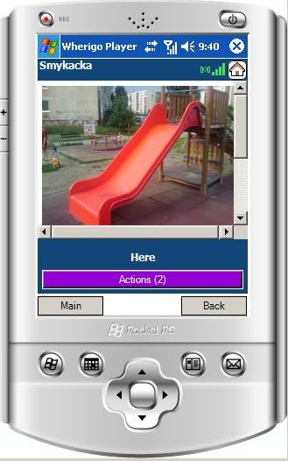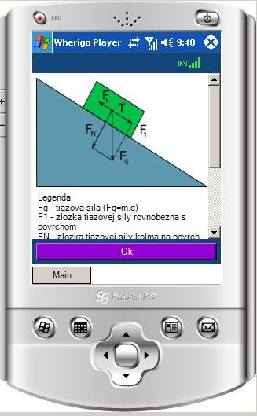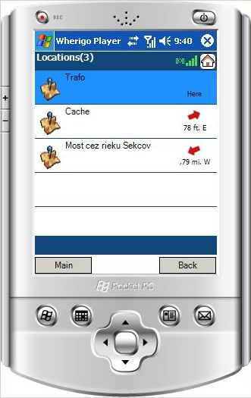
Obr. 1: Hra na mobilnom zariadení

Wherigo builder
K vytvoreniu hry potrebujeme mať na počítači nainštalovaný program Wherigo builder (voľne stiahnuteľný zo stránky www.wherigo.com), ktorý predstavuje editor objektového programovacieho jazyka LUA. Okrem neho existuje niekoľko ďalších verzií tohto programu. Ja som si vďaka kvalitnému spracovaniu, rozšíreným možnostiam, a príjemnému vzhľadu vybral program Urwigo (www.urwigo.com) z dielne českých autorov, a teda je vhodný aj pre jazykovo menej zdatných užívateľov.
Nezanedbateľnou výhodou programu Urwigo je prítomnosť matematických funkcií, čo robí z GPS zariadenia veľmi slušnú kalkulačku s rôznymi možnosťami, napríklad merania času, prípadne stopiek. Tieto funkcie možno využiť pri tvorbe hier s prírodovednou tematikou.
Pre lepšiu predstavu princípu programovania si rozoberieme jednu čiastkovú úlohu hry. Jedná sa o výpočet potenciálnej energie na šmýkačke.

Úlohou hľadača je:
- zadať svoju hmotnosť (ako vstupný údaj cez klávesnicu GPS zariadenia)
- zmerať výšku šmýkačky
- vypočítať zmenu potenciálnej energie, pri výstupe na vrchol šmýkačky

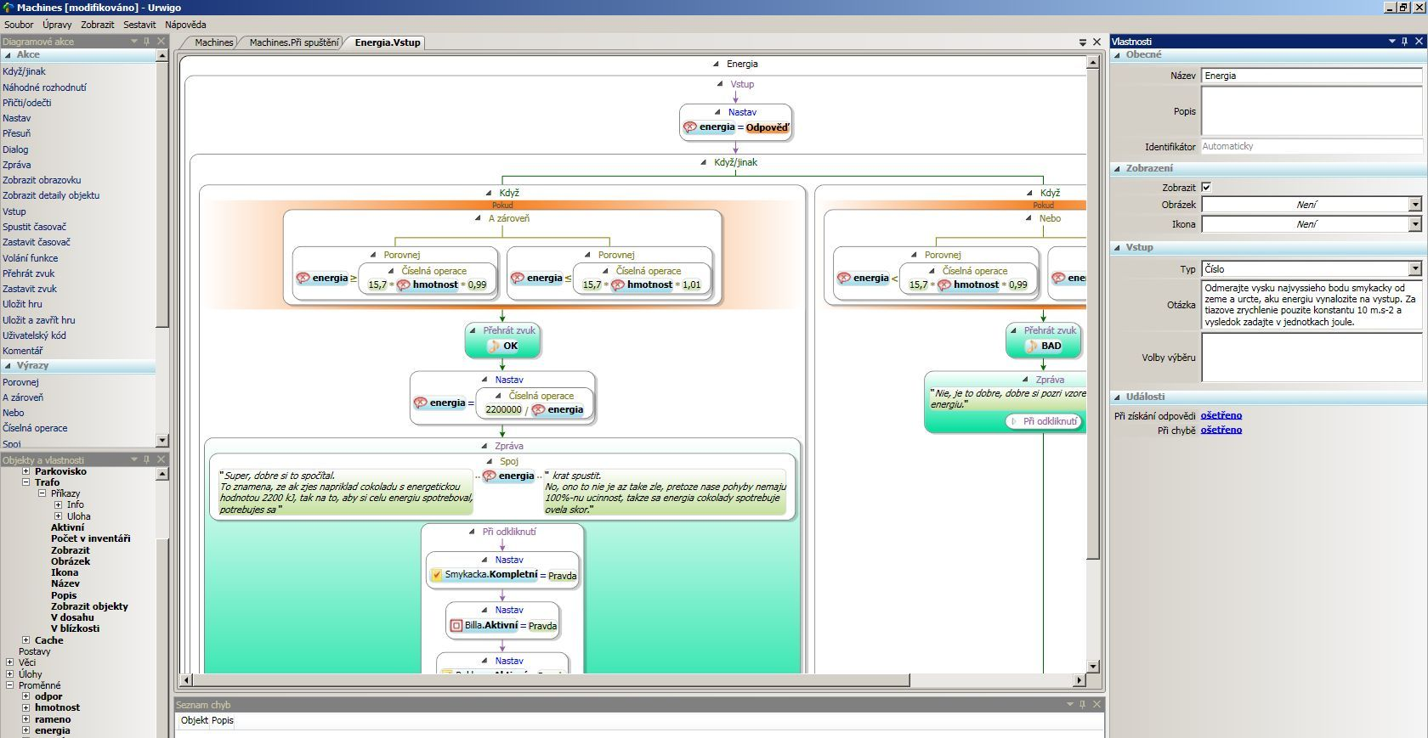
Obr. 2: Pracovné prostredie programu Urwigo

Najprv musí hľadač na inom mieste zadať svoju hmotnosť, čo sa spraviť pomocou priradenia vstupu do premennej (v našom prípade hmotnosť).
Potenciálna energia sa vypočíta zo vzťahu .
Na (Obr.2) sa nachádza podprogram načítania odpovede a porovnávania odpovede hľadača so správnou odpoveďou, pričom sa pripúšťa tolerancia (v tomto prípade 1%) – vetvenie programu (když). Podľa odpovede program vypíše hľadačovi na obrazovku správu (vrátane multimédií, ako sú obrázky a zvuky) o jeho úspešnosti. Keďže máme k dispozícii matematické funkcie, môžeme príklad obohatiť napríklad informáciou o počte „zošmykov“ po zjedení tabuľky čokolády pri vyrovnanej energetickej bilancii.
Na to, aby program fungoval správne, je potrebné odladiť ho. Bolo by to dosť nepraktické, aby sme pri každom ladení šli do terénu, a preto na tieto účely slúži emulátor hry (Obr. 3)

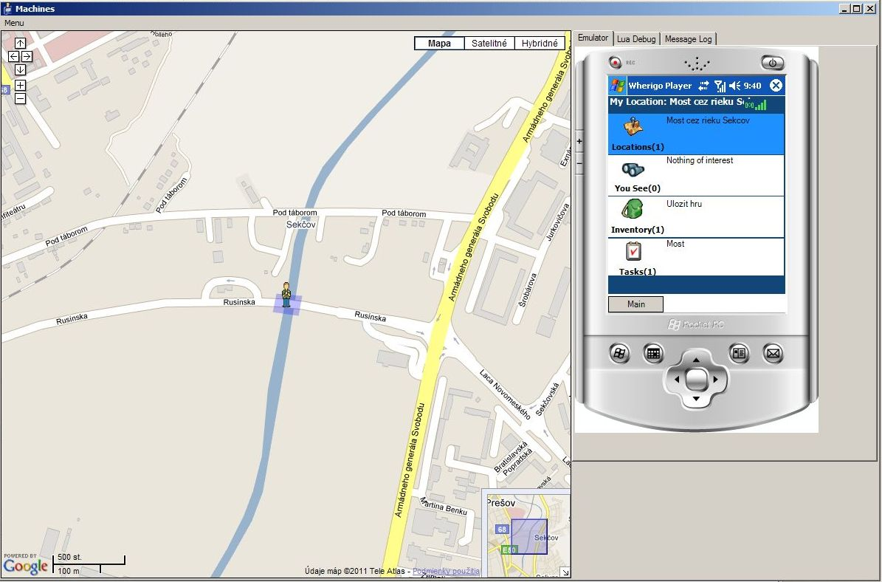
Obr. 3: Emulátor Wherigo

Po odladení hry v emulátore musíme spraviť posledný krok smerujúci k sprístupneniu hry širokej verejnosti hľadačov. Tento proces sa nazýva kompilácia a predstavuje preloženie kódu programu v LUA do strojového kódu kompatibilného zariadenia, pričom máme na výber z dvoch spomínaných typov zariadení. Urwigo builder navyše ponúka možnosť zabezpečenia hry pred hraním hry v emulátore, čo núti hľadačov ísť do terénu a hru si zahrať reálne. Nakoniec hru (skompilovaný súbor) nakopírujeme na server hry Wherigo, odkiaľ si ho hľadači budú môcť stiahnuť.
Koniec hry je väčšinou spojený s nájdením samotnej schránky, ku ktorej hľadača po úspešnom odohraní hry nasmeruje GPS zariadenie. Niektoré hry vyžadujú pre úspešné ukončenie hry zadanie ochranného kódu na internetovej stránke, ktorý je na konci hry vygenerovaný.

Záver
Hlavným cieľom príspevku bolo priblížiť možnosti hry Geocaching a jej nadstavby Wherigo a naznačiť oblasti využitia pre vzdelávacie účely. V článku sú vysvetlené základné pojmy a popísané sú niektoré postupy spojené s programovaním modulu. Aj keď je problematika tvorby programov oveľa širšia a vyžaduje znalosti daného programovacieho jazyka, programátorské prostredie programu Urwigo je veľmi prívetivé a nevyžaduje znalosti cudzieho jazyka. Týmto spôsobom môže šikovný učiteľ pripraviť aj iné terénne úlohy, ktoré nemusia mať súvis s Geocachingom.
Pri hraní hier tohto typu žiaci okrem pohybu na čerstvom vzduchu si majú možnosť buď získať vedomosti, alebo si ich upevniť a prehĺbiť. Žiaci si zároveň zvyšujú svoje kompetencie v oblasti IT, nakoľko hranie tejto hry vyžaduje použitie počítača. Okrem toho, žiaci môžu hľadať aj iné tematické skrýše, čo môže rozšíriť ich obzor aj z iných oblastí.

Literatúra
Internetové stránky Ministerstva školstva: Školská reforma [citované 13. máj 2011]
Dostupné na: < http://www.minedu.sk/index.php?lang=sk&rootId=2837>
ŠEBEŇ, V., ŠEBEŇOVÁ, I., 2007: Záujmová činnosť žiakov v podmienkach súčasnej školy. In: Sborník XX. Didmatech 2007. Díl II. Medzinárodná vedecká konferenci, Pedagogická fakulta UP v Olomouci. Olomouc, Votobia, 2007.s. 692-696, ISBN 80-7220-296-0.
Internetové stránky Geocaching: Geocaching [citované 13. máj 2011]
Dostupné na: < http://www.geocaching.com>
Internetové stránky Geocaching: Geocaching [citované 13. máj 2011]
Dostupné na: < http://www.wherigo.com>

Adresa autora
RNDr. Sergej Iľkovič, PhD.
Katedra fyziky, matematiky a techniky, Fakulty humanitných a prírodných vied
Prešovskej univerzity v Prešove
17. novembra 1, 081 16 Prešov
e-mail: ilkovic@unipo.sk

